МИНОБРНАУКИ РОССИИ
Федеральное государственное бюджетное образовательное учреждение высшего профессионального образования
«ЧЕРЕПОВЕЦКИЙ ГОСУДАРСТВЕННЫЙ УНИВЕРСИТЕТ»

Институт информационных технологий
наименование института (факультета)
математическое и программное обеспечение ЭВМ
наименование кафедры
Теория информации
наименование дисциплины в соответствии с учебным планом

ЛАБОРАТОРНАЯ РАБОТА № 4

Тема лабораторной работы
«Исследование свойств форматов сжатия графических и текстовых данных»

Исполнитель  студент | 1ПИб-02-3оп-23
группа
Бекошин Никита Вячеславович
 | Фамилия, имя, отчество
Руководитель | Ганичева Оксана Георгиевна
 | Ф.И.О. преподавателя
Оценка
Подпись

_____ год

Задание
Задание 1
- Откройте графический редактор Paint. Загрузите в него многоцветный рисунок (например, С:\Windows\Облака.bmp).
- Определите размер рисунка в пикселах. Оцените теоретический размер рисунка в 24-разрядной палитре ( 3 байта на точку) по формуле:
S= M·N·3 , где
S - размер файла с рисунком (байт)
M - ширина рисунка (точек)
N - высота рисунка (точек).

4. Сохраните рисунок под именем Рисунок_1 , назначив тип файла : 24-разрядный рисунок (.bmp). (в заранее созданную папку с именем Мои_Рисунки)
5. Повторно сохраните рисунок , с именем Рисунок_2 , назначив тип файла .gif. (в заранее созданную папку с именем Мои_Рисунки)
При сохранении произойдет потеря определенной части графической информации.
6. Восстановите рисунок, загрузив его из ранее сохраненного файла Рисунок_2.bmp, и вновь сохраните его под именем Рисунок_3, назначив тип файла .jpeg. (в заранее созданную папку с именем Мои_Рисунки)

7. Запустите программу Проводник. Откройте папку Мои_исунки в режиме Таблица. Определите размеры файлов Рисунок_1.bmp, Рисунок_2.gif Рисунок_3.jpeg. Определите коэффициенты сжатия файлов К, взяв отношения размеров файлов к теоретической величине, полученной расчетным путем в п.3 Результаты занесите в таблицу:

Формат файла | Размер файла (Кбайт) | Степень сжатия (%)
24-разрядный рисунок .bmp
.gif
.jpeg

8. Сделайте вывод о степени сжатия данных в разных форматах
9. В графическом редакторе Paint дайте команду создания нового документа. Убедитесь в том, что полотно имеет размер 640х480. Если это не так, измените его размер.
10. В качестве инструмента выберите Кисть. Задайте максимальный размер кисти. Поочередно используя 8-10 разных красок, грубо закрасьте полотно.
11. Сохраните рисунок под именем Test_1 в формате 24-разрядный рисунок .bmp.
12. Сохраните рисунок под именем Test_2 в формате .gif.
13. Восстановите рисунок из файла Test_1.bmp
14. Сохраните рисунок под именем Test_3 в формате .jpeg.
15. С помощью программы проводник определите размеры сохраненных файлов и заполните таблицу.

Формат файла | Размер файла (Кбайт) | Степень сжатия (%)
24-разрядный рисунок .bmp
.gif
.jpeg

16. Сделайте вывод о степени сжатия файлов разных форматах.
Какой формат графических данных из рассмотренных в работе наилучшим образом подходит для передачи цветного фотографического материала по каналам электронных сетей?
Какой формат графических файлов данных целесообразно использовать для передачи черно-белого фотографического материала по каналам связи?
Какой формат наиболее подходит для передачи рисунков, имеющих малое количество цветовых оттенков (до 256).

Задание 2. Выполнить сжатие информации методом RLE

Выполнить вручную кодирование сообщения методом RLE. В качестве исходной фразы взять текст из табл. 1. С помощью таблицы CP-1251 перевести символы заданной фразы в десятичные числа, а затем десятичные числа перевести в двоичные. Выполнить сжатие информации, вычислить контрольные суммы и коэффициент сжатия.
Табл. 1
20 | Долг 3255566667444444

Задание 3. Выполнить сжатие информации методом Шеннона-Фано

Используя фразу из табл. 1, построить код Шеннона-Фано и определить коэффициент и степень сжатия этим методом

Задание 4. Выполнить сжатие информации методом Хаффмана

Используя фразу из табл. 1, построить кодовое дерево и определить коэффициент и степень сжатия методом Хаффмана

Задание 5. Сделать общий вывод о степени сжатия исходного текста (фраза из табл.1) каждым методом.

Ход работы
Задание №1
- Откройте графический редактор Paint. Загрузите в него многоцветный рисунок (например, С:\Windows\Облака.bmp).

- Скаченный ресурс (рис. 1)
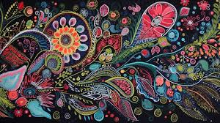
Рис. 1. Многоцветный рисунок
- Определите размер рисунка в пикселах. Оцените теоретический размер рисунка в 24-разрядной палитре ( 3 байта на точку) по формуле:
S= M·N·3 , где
S - размер файла с рисунком (байт)
M - ширина рисунка (точек)
N - высота рисунка (точек).

Размер рисунка в пикселах: 300x168пкс=50400пкс
Нужно использовать формулу (рис. 2) для того, чтобы оценить теоретический размер рисунка в 24-разрядной палитре, где на каждую точку дается 3 байта.

Рис. 2. Формула оценки теоретического размера рисунка в 24-разрядной палитре

S - размер файла с рисунком (байт)
M - ширина рисунка (точек) = 300пкс
N - высота рисунка (точек) =168пкс
S=M*N*3= 300*168*3=151 200 байт

- Сохраните рисунок под именем Рисунок_1 , назначив тип файла : 24-разрядный рисунок (.bmp). (в заранее созданную папку с именем Мои_Рисунки)
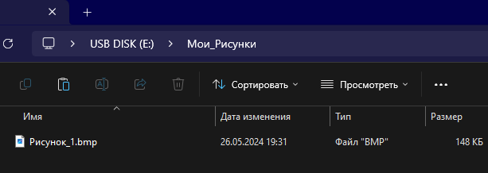
Рис. 2. Сохраненный в формате bmp рисунок
- Повторно сохраните рисунок , с именем Рисунок_2 , назначив тип файла .gif. (в заранее созданную папку с именем Мои_Рисунки)
При сохранении произойдет потеря определенной части графической информации.

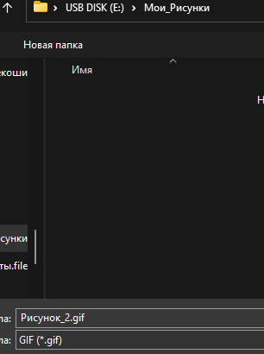
Рис. 3. Сохранение в формате gif рисунка
- Восстановите рисунок, загрузив его из ранее сохраненного файла Рисунок_2.bmp, и вновь сохраните его под именем Рисунок_3, назначив тип файла .jpeg. (в заранее созданную папку с именем Мои_Рисунки)
\
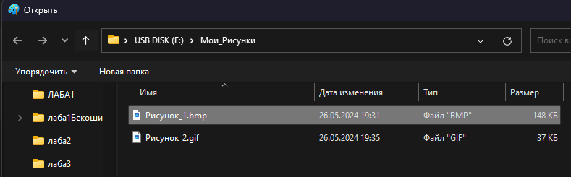
Рис. 4. Открывание рисунка в программе Paint

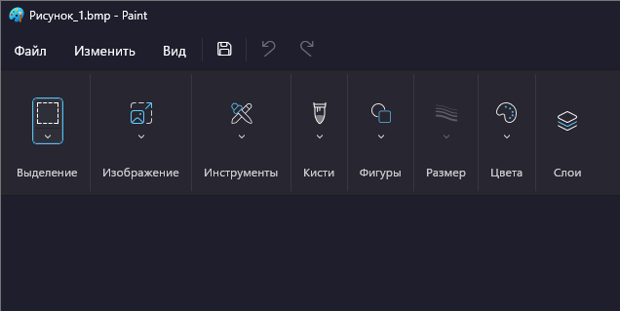
Рис. 5. Сохраненный в формате bmp рисунок

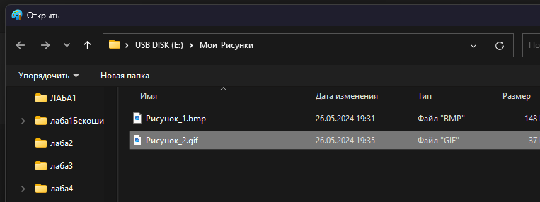
Рис. 6. Открывание рисунка в формате gif
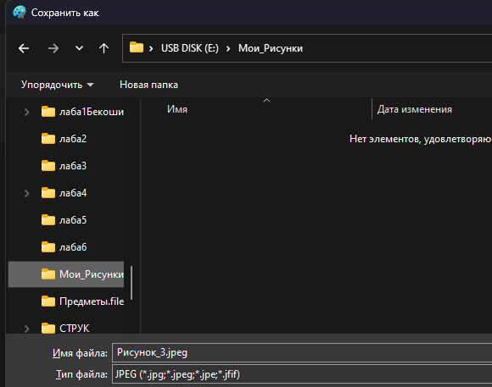
Рис. 7. Сохранение в формате jpeg рисунка

6) Запустите программу Проводник. Откройте папку Мои_исунки в режиме Таблица. Определите размеры файлов Рисунок_1.bmp, Рисунок_2.gif Рисунок_3.jpeg. Определите коэффициенты сжатия файлов К, взяв отношения размеров файлов к теоретической величине, полученной расчетным путем в п.3 Результаты занесите в таблицу:

Формат файла | Размер файла (Кбайт) | Степень сжатия (%)
24-разрядный рисунок .bmp | 148 | 100,2328%
.gif | 37 | 25,0582%
.jpeg | 47 | 31,8307%

S=M*N*3= 300*168*3=151 200 байт=147,65625 КБ
- 148/147,65625=1,002328=100,2328%
- 37/147,65625=0,250582=25,0582%
- 47/147,65625=0,318307=31,8307%
7) Сделайте вывод о степени сжатия данных в разных форматах
Таким образом, получилось открыть скаченное изображение из интернета в Paint, а затем получилось сохранить изображение с помощью формата .bmp как 24-разрядный рисунок, можно было заметить, как размер изображения в байтах увеличилось с изначального скаченного изображения .jpg формата размера 20КБ до 148КБ, это означает что на одной точке содержится в 3 раза больше число байт, нежели чем это было на скаченной картинке формата .jpg. Формат рисунка .bmp 24-разрядного рисунка претерпел трансформацию в формат .gif, и случилась потеря некоторой части графической информации. Однако восстановить её часть получилось, трансформируя рисунок из формата .gif в формат .jpeg - удалось восстановить 10 КБ. Если посмотреть на степени сжатия изображения формата .bmp 24-разрядного рисунка, то процент перескочил за сотню, поскольку произошел процесс, противоположный сжатию, - расширение, то есть размер изображения увеличился. Оценивая степени сжатия форматов .gif и .jpeg – можно сказать, что в процессе трасформации формата из .bmp в .gif было потеряно около три четверти графической информации, с помощью трансформации из формата .gif в .jpeg удалось восстановить почти 7% графической информации.
8. В графическом редакторе Paint дайте команду создания нового документа. Убедитесь в том, что полотно имеет размер 640х480. Если это не так, измените его размер.

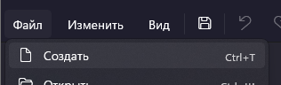
Рис. 8. Создание нового рисунка

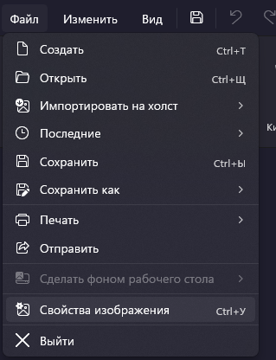
Рис. 9. Открывание свойства изображения

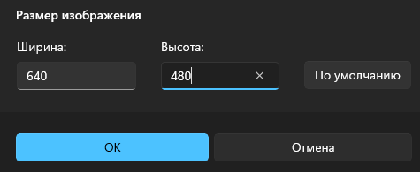
Рис. 10. Параметры размеров изображения
9. В качестве инструмента выберите Кисть. Задайте максимальный размер кисти. Поочередно используя 8-10 разных красок, грубо закрасьте полотно.
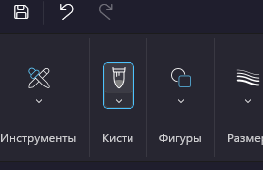
Рис. 11. Выбор размера кисти

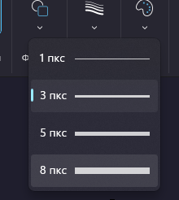
Рис. 12. Параметры размера кисти

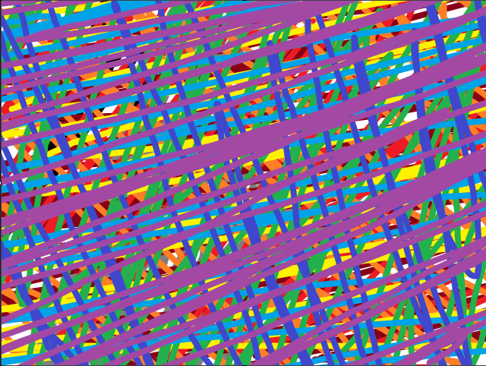
Рис. 12. Мой рисунок

10. Сохраните рисунок под именем Test_1 в формате 24-разрядный рисунок .bmp.

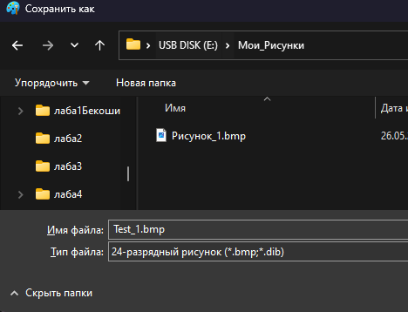
Рис. 13. Сохранение рисунка в формате bmp

11. Сохраните рисунок под именем Test_2 в формате .gif.

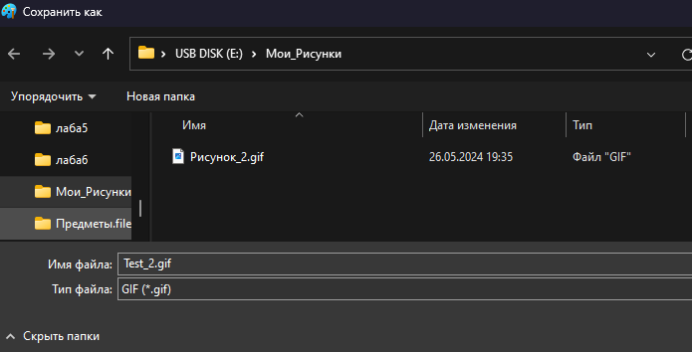
Рис. 14. Сохранение рисунка в формате gif

12. Восстановите рисунок из файла Test_1.bmp

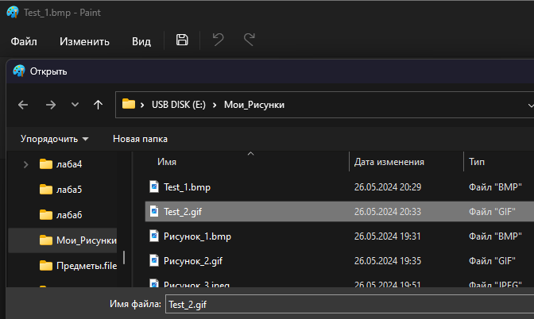
Рис. 15. Открывание рисунка в формате gif

14. Сохраните рисунок под именем Test_3 в формате .jpeg.

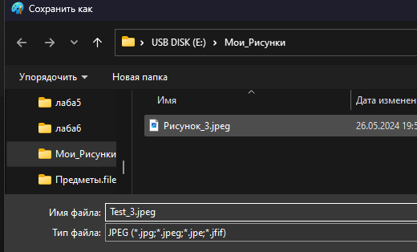
Рис. 16. Сохранение рисунка в формате jpeg

15. С помощью программы проводник определите размеры сохраненных файлов и заполните таблицу.

Формат файла | Размер файла (Кбайт) | Степень сжатия (%)
24-разрядный рисунок .bmp | 901 | 100,1111%
.gif | 148 | 16,4444%
.jpeg | 252 | 28%

Рис. 17. Формула размера с учетом байтов в одной точке
S - размер файла с рисунком (байт)
M - ширина рисунка (точек) = 640пкс
N - высота рисунка (точек) = 480пкс
S=M*N*3= 640*480*3=921 600 Байт=900 Кб
- 901/900=1,001111= 100,1111%
- 148/900=0,164444=16,4444%
- 252/900=0,28=28%

16. Сделайте вывод о степени сжатия файлов в разных форматах.
- Какой формат графических данных из рассмотренных в работе наилучшим образом подходит для передачи цветного фотографического материала по каналам электронных сетей?
Ответ: прежде всего, исходить надо из того, что формат .jpeg придуман не для передачи, а для хранения графического материала, Важно понимать, что если человек в Paint выберет цвет инструмента-кисти, и попробует нарисовать точку, может показаться, что эта точка имеет один цвет, но на самом деле, этот цвет состоит из множества оттенков выбранного человеком цвета, особенно это заметно, если приблизить изображение и посмотреть на границы точки, там будут видны полупрозрачные оттенки этого цвета. Это значит, что количество оттенков в точке зависит от формата изображения, поэтому фотографический материал рекомендуется передать по каналу электронных сетей именно форматом 24-разрядного рисунка формата.bmp, а не gif, поскольку 24-разрядный рисунок формата .bmp состоит более чем из 256 цветов, а изображение в gif-формате может иметь только 256 цветов, если какое-либо изображение, в котором находиться больше 256 цветов, и его формат это обеспечивает, трансформировать в формат качества .gif, то произойдет потеря графической информации, так как количество цветов в изображении, заранее большее, чем 256, сократится до 256 максимального количества цветов формата .gif.
- Какой формат графических файлов данных целесообразно использовать для передачи черно-белого фотографического материала по каналам связи?
Ответ: так как черно-белый рисунок фотографического материала содержит черный и белый цвета, то на пиксель приходится 8*2=16 бит, а это значит, что всего может быть 216 цветов или 65 536 оттенков, включая белый и черный цвета. Соответственно, для черно-белого фотографического изображения формат .gif не подойдет для передачи по каналам связи, так как в этом случае тоже произойдет потеря, - предпочтение стоит отдать формату .jpeg, так потери графической информации не случится, поскольку этот формат обеспечивает хранение и передачу изображений с 16,8 миллионов цветов при этом имея преимущество в экономии памяти перед форматом 24-разрядного рисунка .bmp.
Какой формат наиболее подходит для передачи рисунков, имеющих малое количество цветовых оттенков (до 256).
Ответ: Формат gif обеспечивает хранение изображения без потери графической информации только при условии, если в нем заранее было до 256 цветов, иначе случится потеря графической информации.

Задание 2. Выполнить сжатие информации методом RLE

Выполнить вручную кодирование сообщения методом RLE. В качестве исходной фразы взять текст из табл. 1. С помощью таблицы CP-1251 перевести символы заданной фразы в десятичные числа, а затем десятичные числа перевести в двоичные. Выполнить сжатие информации, вычислить контрольные суммы и коэффициент сжатия.
Табл. 1
20 | Долг 3255566667444444

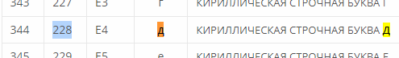
Рис. 17. Код “д” в ASCII

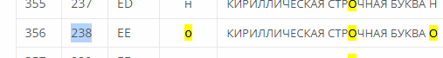
Рис. 18. Код “о” в ASCII

Рис. 19. Код “л” в ASCII

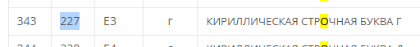
Рис. 20. Код “г” в ASCII

В качестве пробела возьмем отсутствие символа, его код - 15210
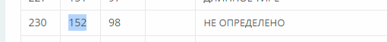
Рис. 21. Код пробела в ASCII

Итоговая кодовая комбинация:
22 8 2 3 8 2 3 5 22 7 1 5 2 3 2 555 6666 7 44444410 = 111001100111011000110011011101010011011000100101000000011101111101100111111101101000101110000110111002

Процесс преобразования методом RLE: 10000010 2 00000111 8 2 3 8 2 3 5 10000010 2 10000110 7 1 5 2 3 2 10000011 5 10000110 6 00000001 111 10000110 100
Итого:
10000010 00000010 00000111 00001000 00000010 00000011 00001000 00000010 00000011 00000101 10000010 00000010 10000110 00000111 00000001 00000101 00000010 00000011 00000010 10000011 00000101 10000110 00000110 00000001 00000111 10000110 00000100 – 27 байт

11100110 01110110 00110011 01110101 00110110 00100101 00000001 11011111 01100111 11110110 10001011 10000110 11100 – 12 байт + 5 бит = 12 байт + 5/8 байт = 12,625 байт
Коэффициент сжатия: 12,625/27=0,468 =46,8%

Вывод: так как коэффициент сжатия меньше единицы, то от сжатия был получен противоположный эффект – увеличение кодовой комбинации. Это произошло из-за того, что кодовая комбинация содержит меньше половины повторяющихся цепочек байтов, данный метод актуален для кодовых комбинаций, если количество повторяющихся цепочек байтов больше половины количества всех цепочек байтов, тогда коэффициент сжатия будет больше или хотя бы равно единице. Но в основном данный метод RLE применим для кодирования однотонных изображений, или хотя бы изображений, где есть часть, которая однотонно закрашена. Данный метод не применим при форматировании фотографических изображений, так как там очень много неповторяющихся цепочек байтов, представляющих так называемые пиксели, следовательно, размер изображения при данном выборе формата – увеличивается.

Задание 3. Выполнить сжатие информации методом Шеннона-Фано

Используя фразу из табл. 1, построить код Шеннона-Фано и определить коэффициент и степень сжатия этим методом

Табл. 1
20 | Долг 3255566667444444

Таб. Excel №1. Код Хаффмена
Изначальный код
11100110 01110110 00110011 01110101 00110110 00100101 00000001 11011111 01100111 11110110 10001011 10000110 11100 – 12 байт + 5 бит = 12 байт + 5/8 байт = 12,625 байт
После сжатия через код Шеннона:
По коду Шеннона:
“Д” – 11
“о – 10
“л” – 0011
“г” – 0110
“3” – 0101
“2” – 01001
“5” – 01000
“6” – 0011
“7” – 0010
“4” – 0001
“ “ - 0000

Долг 3255566667444444 -11100011011001010100101000010000100000110011001100110010000100010001000100010001

11100011
01100101
01001010
00010000
10000011
00110011
00110010
00010001
00010001
00010001
Итого: 10 байт
Коэффициент сжатия при коде Шеннона: 12,625/10=1,2625=126,25%

Задание 4. Выполнить сжатие информации методом Хаффмана

Используя фразу из табл. 1, построить кодовое дерево и определить коэффициент и степень сжатия методом Хаффмана

Табл. 1
20 | Долг 3255566667444444

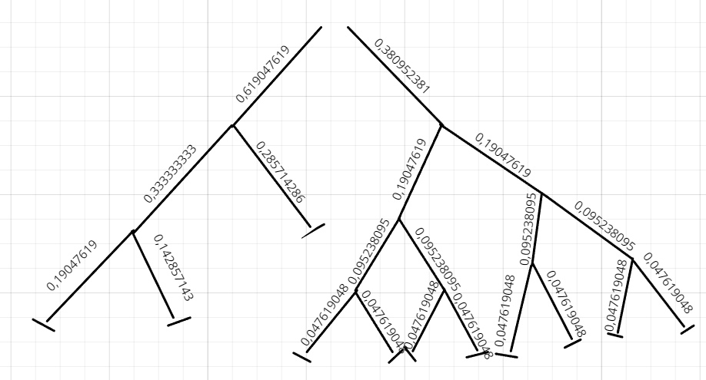
Рис. Дерево Хаффмена

Таб. Excel №2. Код Хаффмена
Изначальный код
11100110 01110110 00110011 01110101 00110110 00100101 00000001 11011111 01100111 11110110 10001011 10000110 11100 – 12 байт + 5 бит = 12 байт + 5/8 байт = 12,625 байт
После сжатия через код Хаффмена:
Д - 0111
о - 0110
л - 0101
г- 0100
3- 0011
2- 0010
5- 110
6- 111
7- 0000
4- 10
- 0001
Долг 3255566667444444 – 01110110010101000011001011011011011111111111100001010101010102
01110110
01010100
00110010
11011011
01111111
11111000
01010101
010102
56 байт + 5 бит = 7 байт +5/8 байт =7,625 байт
Коэффициент сжатия: 12,625/7,625=1,6557=165,573%

Задание 5. Сделать общий вывод о степени сжатия исходного текста (фраза из табл.1) каждым методом.
Таким образом, метод сжатия информации RLE не рекомендован для сжатия информации в тексте, он рекомендован для сжатия изображений, где наблюдаются монотонные цвета во всем рисунке или какой-либо её части. Код Хаффмена является самым эффективным кодом среди всех, кода Шеннона и кода по методу RLE, потому что работает по принципу, гласящий, что менее встречаемая буква имеет большую длину по сравнению с той буквой, которая часто встречается и имеет наименьшую длину кодовой комбинации. Поэтому сжатие работает

